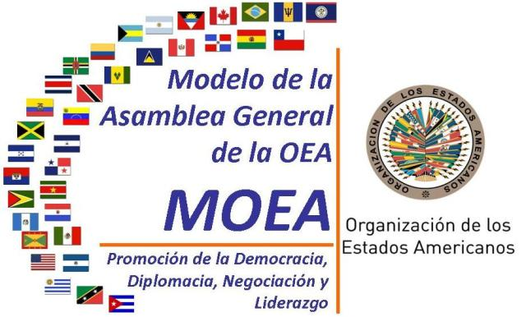

MODELO DE LA ASAMBLEA GENERAL DE LA OEA (MOEA) PARA UNIVERSIDADES
COCHABAMBA, BOLIVIA - 16-19 DE MAYO DE 2012
PAUTAS PARA LA PARTICIPACIÓN DE DELEGADOS EN EL
GRUPO ESPECIAL DE TRABAJO (GET) MOEA

Cada estudiante representa a un país por lo tanto deberá estudiar e investigar las políticas e intereses de dicho país para poder contribuir en las propuestas de una o más resoluciones, declaraciones o pronunciamientos, de manera conjunta de acuerdo al tema asignado. Idealmente, las resoluciones emitidas deben adoptarse por consenso. Si el GET decide emitir una Declaración, ésta debe ser aprobada por consenso. Para lograr esto los delegados deberán negociar posiciones, trabajar en subgrupos y debatir las resoluciones. Las resoluciones aprobadas se presentarán ante la Asamblea General del MOEA para el debate y aprobación en la sesión plenaria.

- Los participantes en el GET están sujetos al código de conducta del MOEA, así como a las reglas, instrucciones y otros procedimientos, según aplique.
- Los integrantes del GET deberán elegir a un/a presidente del Grupo.
- El Modus Operandi aprobado en la Primera Sesión Plenaria del MOEA aplicará también a las sesiones formales del GET. Este Modus Operandi podrá ser modificado (en las secciones permitidas en dicho documento) durante la primera sesión del GET, siempre y cuando obtenga dos tercios del voto.
- Los debates en el GET tienen formato de Grupo de Trabajo y por lo tanto se llevan a cabo mediante un debate informal. Pero, cuando se deba aprobar una propuesta en el pleno del GET, se deberá proceder de acuerdo al Modus Operandi.
- Las autoridades de la Comisión General y el Secretario General podrán asistir a las sesiones del GET en calidad de asesores, ya sea con invitación o sin necesidad de ella.
- Las resoluciones y/o declaraciones producto del GET serán presentadas ante la Asamblea General del MOEA, durante la Primera Sesión Plenaria del MOEA el día sábado 19 de mayo. Dichas resoluciones o declaraciones serán discutidas y debatidas (con posibilidad de preguntas al/la Presidente/a del GET) para luego ser adoptadas o no, por dichos Jefes de Delegación.
- Durante el MOEA usted estará representando a un diplomático de un país miembro de la OEA, por lo que en todo momento deberá dirigirse a los demás delegados con respeto, haciendo uso del dialogo, la negociación y la diplomacia como instrumentos para la cooperación y solución de controversias.

Sugerencias para su preparación y participación:

- Lea sobre la misión, estructura, cuerpos políticos, organigrama y principales pilares de la Organización de Estados Americanos (OEA) a través de su página web.
- Lea el documento Instrucciones y Procedimientos de Participación y las Normas de Procedimiento del MOEA.
- Lea la Guía de Estudio en Internet que contiene enlaces a medios de comunicación y fuentes de información. También lea las instrucciones para la Redacción de Resoluciones y las resoluciones emitidas en las últimas dos Asambleas Generales de la OEA con respecto al tema o temas a tratar en el GET.
- Lea la el Calendario de Actividades del MOEA/Bolivia y estudie el Temario con Documentación de apoyo para el GET (a publicarse una vez que se defina el tema).

MUCHAS GRACIAS POR SU PARTICIPACIÓN

